NỘI DUNG LUYỆN TẬP MÔN ÂM NHẠC TIẾT 3 KHỐI 6
Từ ngày 20 / 09 / 2021 đến ngày 25 / 09 / 2021
BÀI 1: TIẾT 3. LÍ THUYẾT ÂM NHẠC + ĐỌC NHẠC
………………
LÍ THUYẾT ÂM NHẠC: Các thuộc tính cơ bản của âm thanh có tính nhạc.
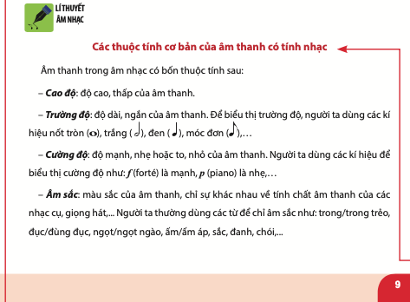
ĐỌC NHẠC: BÀI ĐỌC NHẠC SỐ 1.
- Tập đọc gam Đô trưởng.
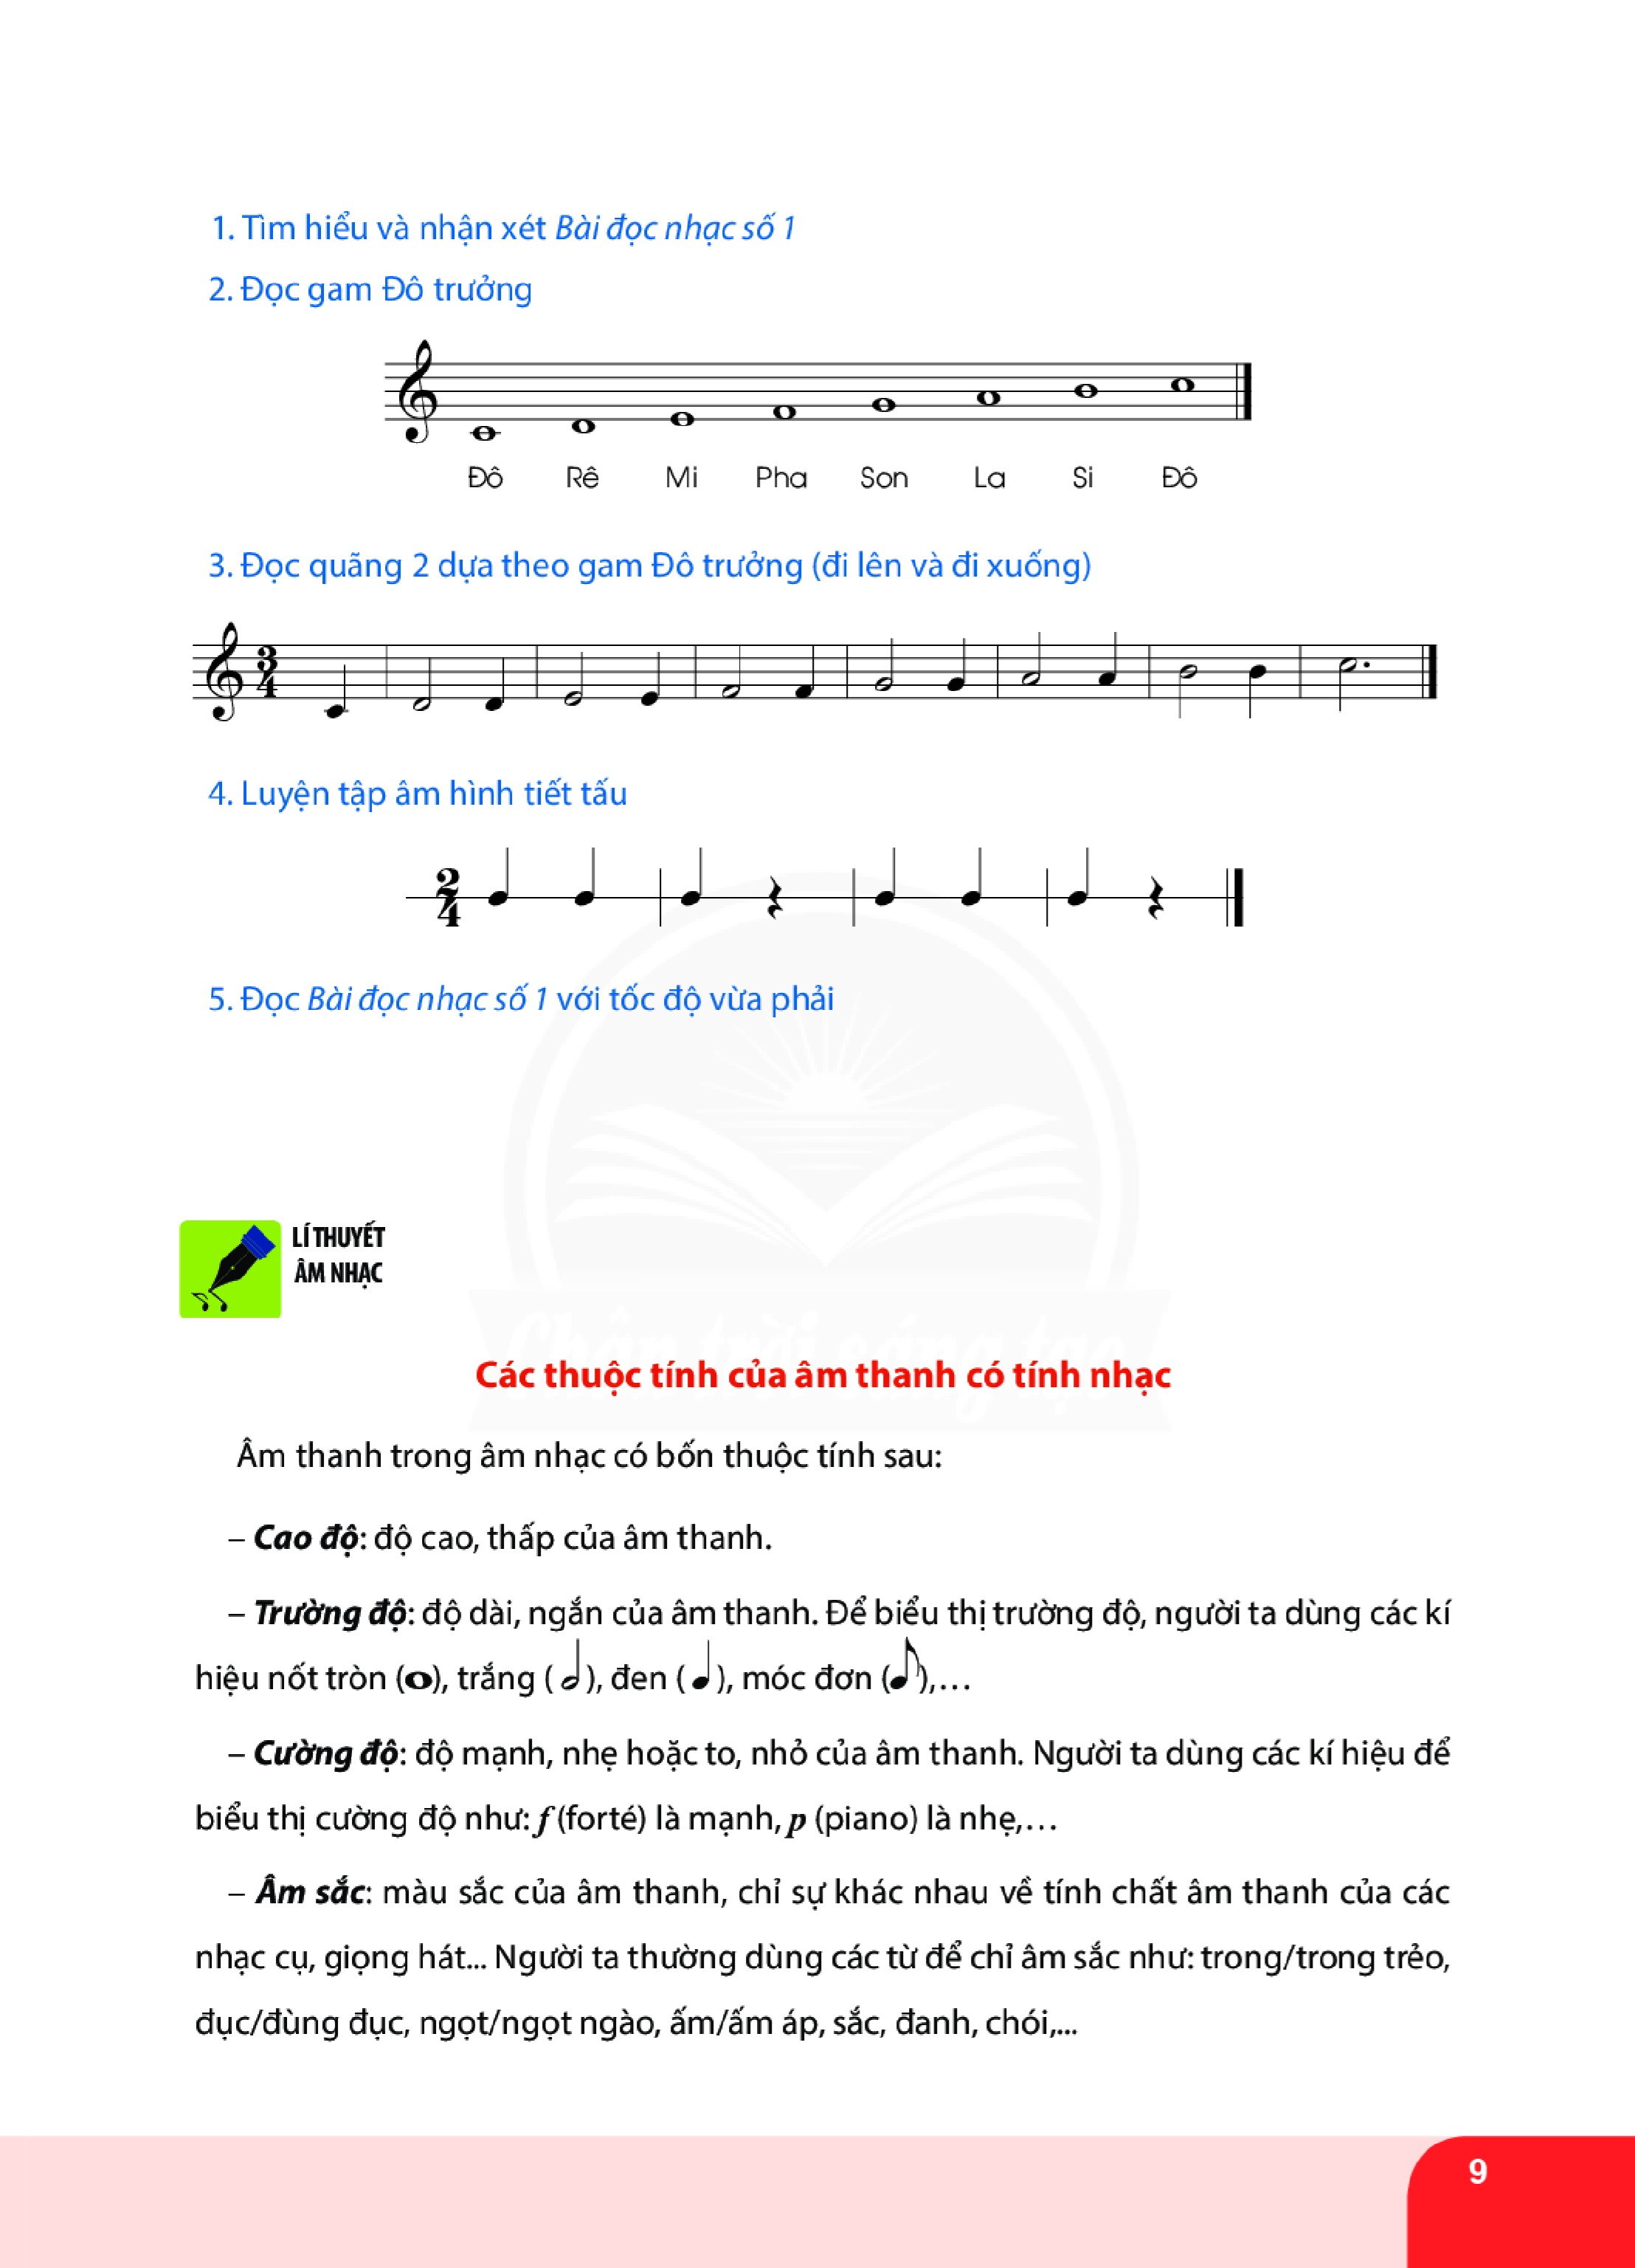

- Đọc các nốt quãng 2 dựa theo gam Đô trưởng,

- Luyện tập âm hình tiết tấu: ( dấu lặng đen: )

Đọc: Đen đen đen lặng đen đen đen lặng
Hoặc: Ta ta ta lặng ta ta ta lặng

ĐỌC NHẠC: BÀI ĐỌC NHẠC SỐ 1.
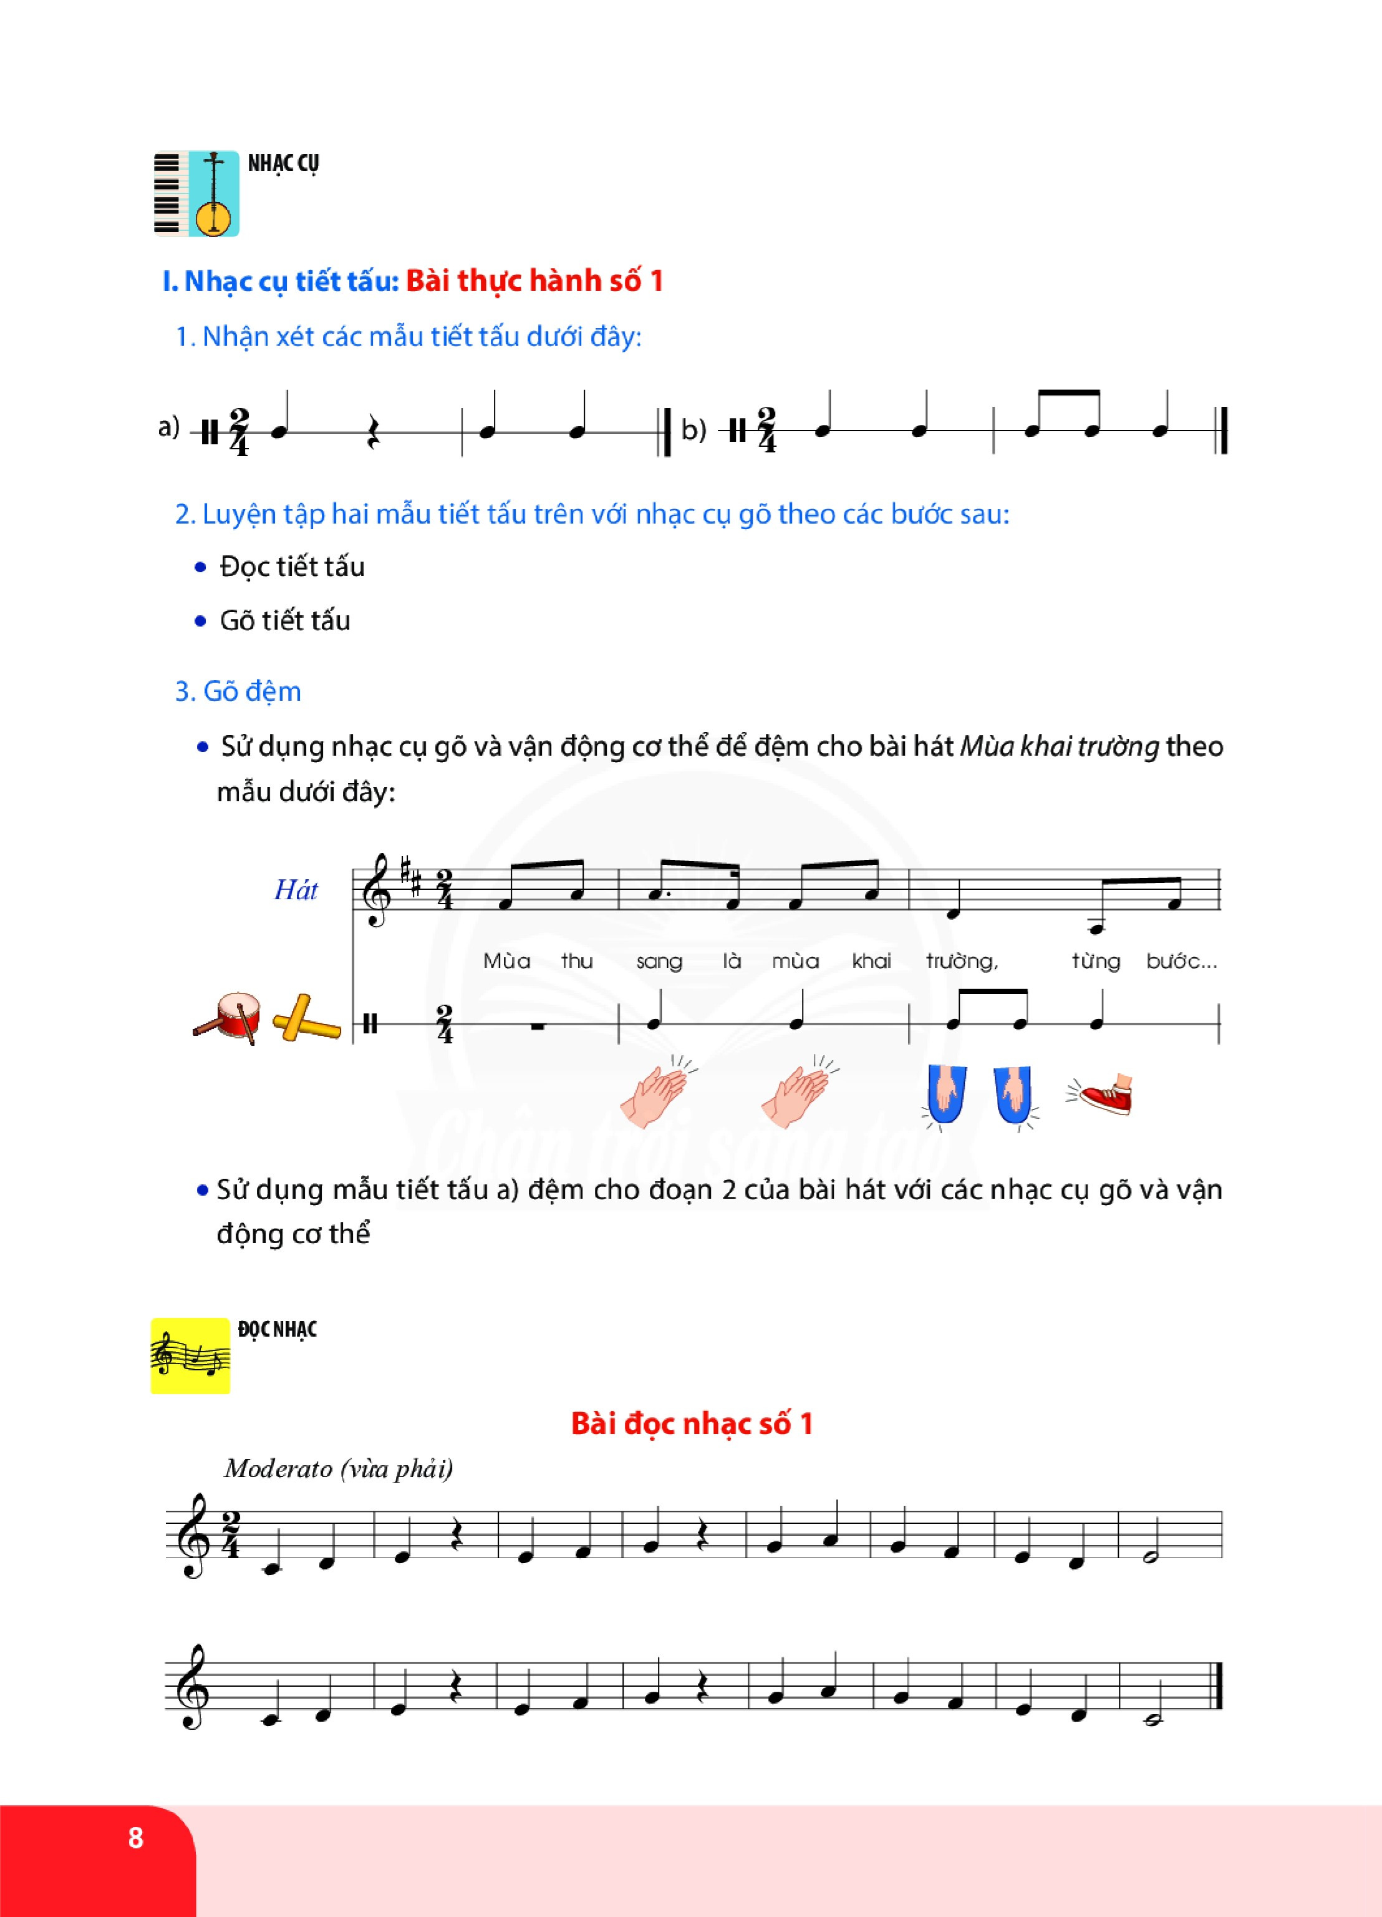

DẶN DÒ:
- Đọc và ghi nhớ các thuộc tính cơ bản của âm thanh có tính nhạc.

- Tập đọc các nốt của gam Đô trưởng, tập đọc quãng 2 dựa theo gam Đô trưởng và luyện âm hình tiết tấu:
- Đọc tiết tấu, vừa đọc vừa vỗ tay theo

Đen đen đen lặng đen đen đen lặng
Hoặc: Ta ta ta lặng ta ta ta lặng

- Tập luyện đọc nhạc: Bài đọc nhạc số 1. ( tập đọc tên nốt, tập gõ phách )
- Trả lời các câu hỏi:
1. Hãy cho biết: Âm thanh có tính nhạc gồm những thuộc tính cơ bản nào? ( Chọn và khoanh tròn 1 đáp án đúng nhất )
a. Cao độ, trường độ, nhịp độ, âm sắc.
b. Cao độ, cường độ, tốc độ, âm sắc.
c. Cao độ, trường độ, cường độ, âm sắc.
d. Trường độ, cường độ, âm sắc, nhịp độ.

2. Hãy nêu ý nghĩa thuộc tính cao độ của âm thanh có tính nhạc.
……………………………………………………………………………………………………………………………………………………………………………………………………………………………………………….

3. Hãy nêu ý nghĩa thuộc tính trường độ của âm thanh có tính nhạc.
……………………………………………………………………………………………………………………………………………………………………………………………………………………………………………….

4. Hãy nêu ý nghĩa thuộc tính cường độ của âm thanh có tính nhạc.
……………………………………………………………………………………………………………………………………………………………………………………………………………………………………………….

5. Hãy nêu ý nghĩa thuộc tính âm sắc của âm thanh có tính nhạc.
………………………………………………………………………………………………………………………………………………………………………………………………………………………………………………………………………………………………………………………………

